长 沙 学 院

软件工程基础实训Ⅱ 实训

|  |  |
| --- | --- |
| **题目** | **基于C/S架构的餐饮管理系统** |
| **学院** | **计算机工程与应用数学** |
| **专业(班级)** | **软件工程（20软件02）** |
| **姓名** | **李佳骏** |
| **学号** | **B20190103224** |
| **指导教师** | **张肖霞** |
| **起止日期** | **2022.06.13～2022.06.24** |

实训任务书

**课程名称：软件工程基础实训II**

**实训题目：基于C/S架构的餐饮管理系统**

### 已知技术参数和设计要求：

1. 问题描述（功能要求）：

本次案例将完成一个基于C/S架构的餐饮管理系统。

（1）.进行餐饮管理系统的功能设计。

（2）.设计餐饮管理系统的数据库。

（3）.利用JAVA的GUI类设计开发友好的人机接口。

（4）.利用JAVA语言设计监听用户操作和JDBC进行数据库的处理。

餐饮管理系统主要有6大模块：

（1）.员工管理：对员工实现增删改查。

（2）.客户管理：对客户实现增删改查。

（3）.餐台管理：对餐台实现增删改查。

（4）.菜品管理：对菜品分类、菜品实现增删改查。

（5）.点菜管理：服务员对某客户、某一空闲餐台实行开台，同时实现点菜，将餐台号与所点的菜品对应起来，分别显示出来，并记录开台时间。

（6）.结账管理：收银员对某一餐台通过统计显示消费的菜品清单统计出消费金额，通过手动输入实收金额进行找零的计算，并显示，完成结账的操作，并记录成统计数据。

基础实训II有2周时间40学时，学生基本必做任务：独立完成基于C/S架构的餐饮管理系统。

选做扩展：菜品推荐、销售统计。

**2. 运行环境要求：**

（1）客户端：

Linux操作系统，JDK17，IDEA,Eclipse。

（2）服务器：

MySQL5.6或 SQL Server 2008 数据库服务器。

3. 技术要求：

1） 掌握软件工程的需求分析和系统设计方法。

2) 掌握数据库的分析与设计，完成餐饮管理系统数据库的设计。

3) 掌握JAVA的GUI设计方法，完成登录、主界面、菜品分类管理界面、菜品管理界面等人机接口。

4） 掌握JAVA面向对象程序设计方法，设计系统所需的各种类。

5) 掌握JDBC方法，对数据库进行操作，完成主程序和菜品分类、菜品管理等功能。

### 实训工作量：

40课时

### 工作计划：

1.班级

20软件1-4

2.课时及教室安排

见实训课程工作计划表。

实训报告

|  |  |  |  |  |  |
| --- | --- | --- | --- | --- | --- |
| 学生姓名 | 李佳骏 | 学号 | B20190103224 | 班级 | 2002 |
| 专业 | 软件工程 | | 指导教师姓名 | 张肖霞 | |
| 项目名称 | 基于C/S架构的餐饮管理系统 | | | | |
| **实训过程**：（说明实训各阶段的工作过程，包括需求分析、系统设计、编码实现、系统测试、交付实施等阶段的主要工作。）  本栏正文排版要求：宋体5号，行距18磅，段首缩进2字符。   1. 需求分析：   根据餐饮行业的特点和该企业的实际情况，本餐饮管理系统以餐饮业务为基础突出管理，从专业角度出发，提供科学有效的管理模式。能够针对中餐为其菜品的多样化和特色化的服务提供标准化的管理 能够提供符合餐饮企业自身要求的较科学的标准化流程化管理，解决餐饮行业专业人才欠缺的问题。能够依据订单，点菜，结账等环节的繁重化及复杂化问题，实现强化管理，降低成本，堵漏节流等效益 。能够针对企业的经营现状作出科学的分析，使得企业对市场的应变能力得到提升。  本餐饮管理系统采用Java语言进行开发，jdk采用17开发工具使用IDEA，eclipse，数据库使用mySQL5.7；   1. 系统设计   系统图   1. 编码实现 | | | | | |
| **实训成果**：  参见基于C/S架构的餐饮管理系统设计说明书。 | | | | | |
| **实训总结**：（包括心得体会、存在的问题和改进方向。）  本栏正文排版要求：宋体5号，行距18磅，段首缩进2字符。  本栏可跨多页。 | | | | | |

基于C/S架构的餐饮管理系统

设计说明书

作者：李佳骏(B20190103224)

计算机工程与应用数学学院

2022年 06 月 24日

**摘要**

随着我国市场经济的不断发展，国民生活水平的不断提高，进入酒店等高等消费场所的人数也与日俱增。传统的手工点菜方式由于其难计算、难查找、难更改、易出错、效率低等缺点已逐渐退出了酒店等高等消费场所的服务管理平台。层出不穷的各类餐厅点菜管理系统也应运而生，呈现出多元化的发展。为了更好的满足广大消费者的多元化消费需求和不同层次的消费水平，提高餐厅的服务管理质量，提高餐厅工作人员的工作效率，在多方面考察、分析、研究现有酒店点菜管理系统的基础之上，以提高消费者的满意程度及商家的服务水平和市场竞争力为目标，致力于开发出一套可视化程度高、功能全面、集分析管理于一体的点餐管理系统，极具有市场价值。

**关键词：**C/S架构，餐饮管理系统，java

目录

1 引言 1

1.1 编写目的 1

1.2 参考资料 1

2 需求规约 1

2.1 功能需求 1

2.2 界面需求 7

2.3 数据需求 8

3 系统设计 9

3.1 运行环境 9

3.2 系统静态结构设计 9

3.3 人机接口设计 10

3.4 XXX模块设计说明 12

3.5 XXX模块设计说明 12

4 数据库设计 13

4.1 数据库环境说明 13

4.2 数据库的命名规则 13

4.3 逻辑结构设计 13

4.4 物理结构设计 14

4.5 安全性设计 16

5 测试用例设计 18

附录 20

附录1 程序运行结果 20

附录2 程序源代码 21

# 1 引言

## 1.1 编写目的

本文档是“基于C/S架构的餐饮管理系统”的软件设计说明书。编写目的是：明确软件需求、概要设计、详细设计和功能测试用例，为软件后续开发和维护提供指导。本文档的读者对象是需求分析人员、系统设计人员、系统开发人员、系统测试人员。

## 1.2 参考资料

[1] 史济民，顾春华，李昌武（著）；《软件工程——原理、方法与应用》；第

二版；高等教育出版社；2008：276 ~ 293

[2] 熊钰岚何月顺《基于 J2EE 开发平台的无线点菜系统 》. 刘希民著《计

算机与现代化》2006 年 10 期

[3] William Stallings; Operating Systems Internals and Design Principles ；陈渝（译）第五版；电子工业出版社；2008：59 ~ 60

# 2 需求规约

## 2.1 功能需求

系统管理员通过该部分功能完成餐厅点菜管理系统中基础数据的设置工作。

主要工作包括:

（1）.员工管理：对员工实现增删改查。

（2）.客户管理：对客户实现增删改查。

（3）.餐台管理：对餐台实现增删改查。

（4）.菜品管理：对菜品分类、菜品实现增删改查。

（5）.点菜管理：服务员对某客户、某一空闲餐台实行开台，同时实现点菜，将餐台号与所点的菜品对应起来，分别显示出来，并记录开台时间。

（6）.结账管理：收银员对某一餐台通过统计显示消费的菜品清单统计出消费金额，通过手动输入实收金额进行找零的计算，并显示，完成结账的操作，并记录成统计数据。

2.1.1 登录功能

用例名称：管理员登录

用例描述：系统管理员输入账号密码验证码请求登录, 后台校验成功后显示系统相关 操作页面。

前置条件：管理员正确输入账号密码以及验证码。

后置条件：管理员进入餐厅管理界面。

活动步骤：

1. 管理员请求登录系统。
2. 系统检查管理员输入的账号密码以及验证码正确性。
3. 管理员进入系统。

扩展点：

1. 管理员密码修改等。

异常处理：

1. 管理员账号密码输入错误，则提示密码错误，并更新验证码。
2. 管理员验证码输入错误，则提示验证码错误，并更新验证码。

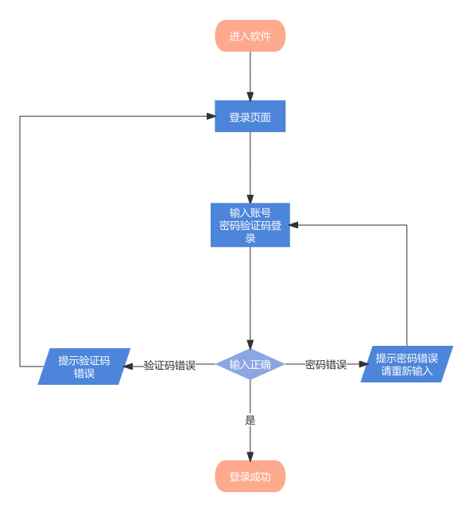

图2.1.1 餐饮管理系统登录功能模块图

2.1.2 员工信息管理用例说明

用例名称：员工信息管理

用例描述：增删改查员工信息

前置条件：管理员成功登录并打开员工管理界面操作。

后置条件：数据库成功更新（查询）数据。

活动步骤：

修改员工信息:

1. 管理员点击搜索按钮，表格显示符合条件的员工数据。
2. 双击某项需要修改的员工信息所在行填写修改信息。
3. 点击确认按钮提示是否确认修改。
4. 系统提示提交信息是否正确。
5. 点击确认按钮提示修改成功。

删除员工信息：

1. 管理员点击搜索按钮，表格显示符合条件的员工数据。
2. 双击某项需要删除的员工信息所在行。
3. 点击确认按钮提示是否确认删除。
4. 点击确认按钮系统提示删除成功。

新增员工信息：

1. 填入新增员工的信息。
2. 点击新增按钮提交信息。
3. 系统提示新增成功。

异常处理：

1. 修改的信息不符合设定条件，提示修改失败。
2. 未选择删除信息项便点击删除，提示“请先选中行”。
3. 未选择修改信息项点击修改，提示“修改失败”。

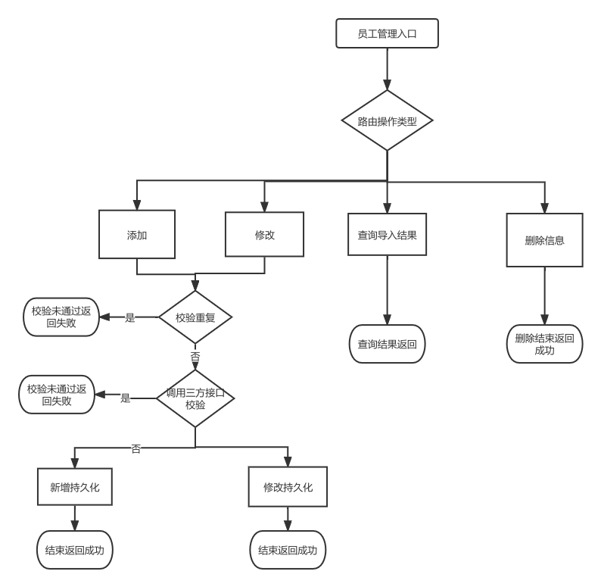

图2.1.2 员工管理功能模块图

2.1.3 员工信息管理用例说明

用例名称：客户信息管理

用例描述：增删改查客户信息

前置条件：管理员成功登录并打开客户管理界面操作。

后置条件：数据库成功更新（查询）数据。

活动步骤：

修改客户信息:

1. 管理员点击搜索按钮，表格显示符合条件的客户数据。
2. 双击某项需要修改的客户信息所在行填写修改信息。
3. 点击确认按钮提示是否确认修改。
4. 系统提示提交信息是否正确。
5. 点击确认按钮提示修改成功。

删除客户信息：

1. 管理员点击搜索按钮，表格显示符合条件的客户数据。
2. 双击某项需要删除的客户信息所在行。
3. 点击确认按钮提示是否确认删除。
4. 点击确认按钮系统提示删除成功。

新增客户信息：

1. 填入新增客户的信息。
2. 点击新增按钮提交信息。
3. 系统提示新增成功。

异常处理：

1. 修改的信息不符合设定条件，提示修改失败。
2. 未选择删除信息项点击删除，提示“请先选中行”。
3. 未选择修改信息项点击修改，提示“修改失败”。

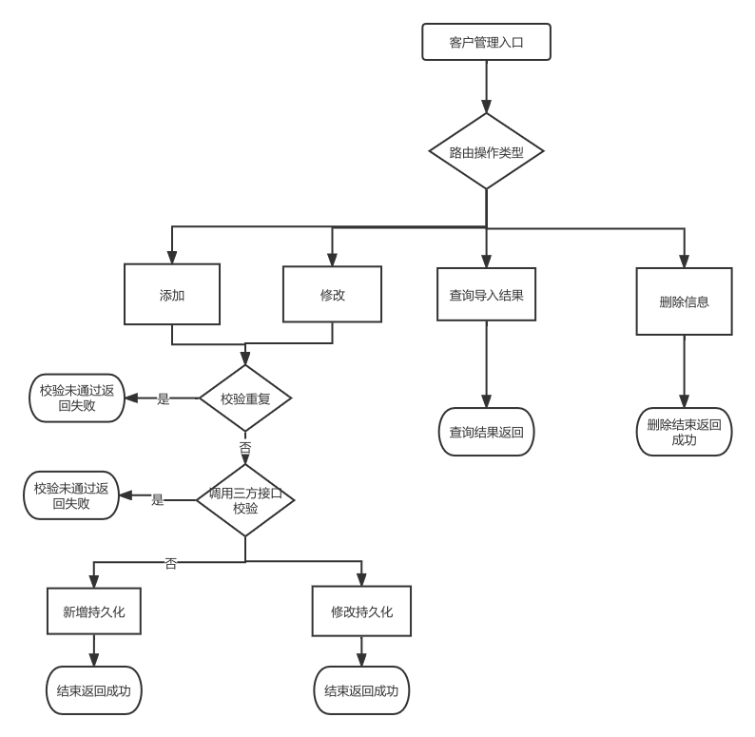

图2.1.3 客户管理功能模块图

2.1.4 餐台信息管理用例说明

用例名称：餐台信息管理

用例描述：增删改查餐台信息

前置条件：管理员成功登录并打开餐台管理界面操作。

后置条件：数据库成功更新（查询）数据。

活动步骤：

修改餐台信息:

1. 管理员点击搜索按钮，表格显示符合条件的餐台数据。
2. 双击某项需要修改的客户信息所在行填写修改信息。
3. 点击确认按钮提示是否确认修改。
4. 系统提示提交信息是否正确。
5. 点击确认按钮提示修改成功。

删除餐台信息：

1. 管理员点击搜索按钮，表格显示符合条件的餐台数据。
2. 双击某项需要删除的餐台信息所在行。
3. 点击确认按钮提示是否确认删除。
4. 点击确认按钮系统提示删除成功。

新增餐台信息：

1. 填入新增餐台的信息。
2. 点击新增按钮提交信息。
3. 系统提示新增成功。

异常处理：

1. 修改的信息不符合设定条件，提示修改失败。
2. 未选择删除信息项点击删除，提示“请先选中行”。
3. 未选择修改信息项点击修改，提示“修改失败”。

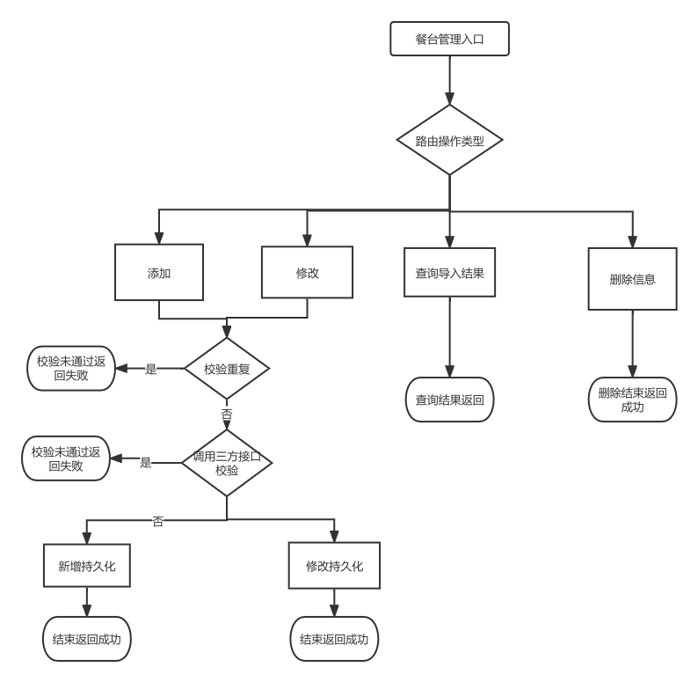

图2.1.4 餐台管理功能模块图

2.1.5 菜品分类信息管理用例说明

用例名称：菜品分类信息管理

用例描述：增删改查菜品分类信息

前置条件：管理员成功登录并打开菜品分类管理界面操作。

后置条件：数据库成功更新（查询）数据。

活动步骤：

修改菜品分类信息:

1. 管理员点击搜索按钮，表格显示符合条件的菜品分类数据。
2. 双击某项需要修改的菜品分类信息所在行填写修改信息。
3. 点击确认按钮提示是否确认修改。
4. 系统提示提交信息是否正确。
5. 点击确认按钮提示修改成功。

删除菜品分类信息：

1. 管理员点击搜索按钮，表格显示符合条件的菜品分类数据。
2. 双击某项需要删除的菜品分类信息所在行。
3. 点击确认按钮提示是否确认删除。
4. 点击确认按钮系统提示删除成功。

新增菜品分类信息：

1. 填入新增菜品分类的信息。
2. 点击新增按钮提交信息。
3. 系统提示新增成功。

异常处理：

1. 修改的信息不符合设定条件，提示修改失败。
2. 未选择删除信息项点击删除，提示“请先选中行”。
3. 未选择修改信息项点击修改，提示“修改失败”。

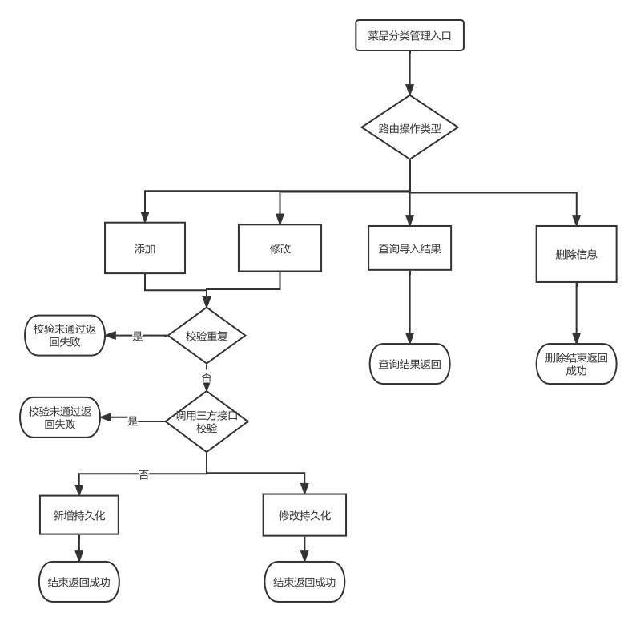

图2.1.5 菜品分类管理功能模块图

2.1.6 菜品信息管理用例说明

用例名称：菜品信息管理

用例描述：增删改查菜品信息

前置条件：管理员成功登录并打开菜品管理界面操作。

后置条件：数据库成功更新（查询）数据。

活动步骤：

修改菜品信息:

1. 管理员点击搜索按钮，表格显示符合条件的菜品数据。
2. 双击某项需要修改的菜品信息所在行填写修改信息。
3. 点击确认按钮提示是否确认修改。
4. 系统提示提交信息是否正确。
5. 点击确认按钮提示修改成功。

删除菜品信息：

1. 管理员点击搜索按钮，表格显示符合条件的菜品数据。
2. 双击某项需要删除的菜品信息所在行。
3. 点击确认按钮提示是否确认删除。
4. 点击确认按钮系统提示删除成功。

新增菜品信息：

1. 填入新增菜品分类的信息。
2. 点击新增按钮提交信息。
3. 系统提示新增成功。

异常处理：

1. 修改的信息不符合设定条件，提示修改失败。
2. 未选择删除信息项点击删除，提示“请先选中行”。
3. 未选择修改信息项点击修改，提示“修改失败”。

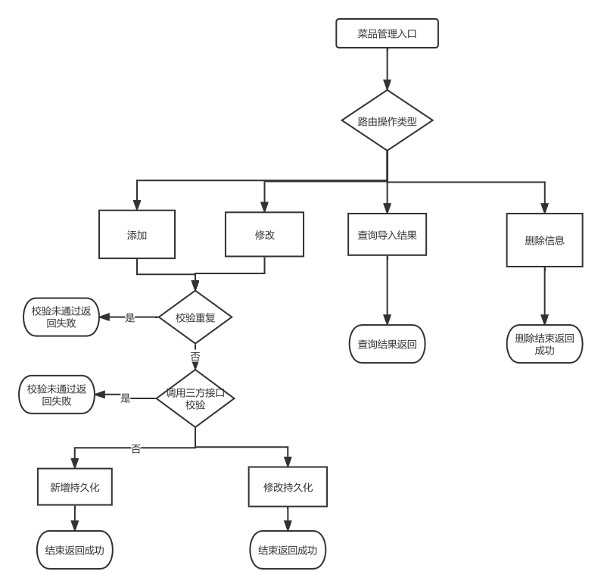

图2.1.6 菜品管理功能模块图

2.1.7 点单信息管理用例说明

用例名称：点单信息管理

用例描述：客户下单

前置条件：管理员成功登录并打开点单管理界面根据用户提示操作。

后置条件：数据库成功更新（查询）订单数据。

活动步骤：

1. 输入客户手机号码，就餐人数 后查询可用餐台编号，选择任意一个开始点单
2. 根据客户喜好进行菜品点单。也可由管理员推荐菜品。
3. 客户双击菜品并输入数量后加入购物车，用户选中已选菜品后0删除。
4. 客户确认点单后下单，系统提示下单成功。客户开始就餐。

异常处理：

1. 点击下单时，若客户未填写电话号码和用餐人数，提示其补充完整。
2. 下单前如用餐人数大于选择的餐桌人数，则提示重新选择餐桌。
3. 客户未选择任意菜点击下单时提示“至少选择一门菜”
4. 未选择删除信息项点击删除，提示“请先选中行”。
5. 加入购物车时分数小于等于0时提示“请正确填写下单数量”。

图2.1.7 点单功能模块图

2.1.8 订单信息管理用例说明

用例名称：订单信息管理

用例描述：订单管理

前置条件：管理员成功登录并打开订单管理界面操作。

后置条件：数据库成功更新（查询）订单数据。

活动步骤：

1. 管理员条件查询订单。
2. 双击订单显示订单详情。
3. 客户输入实付金额点击结账
4. 结账后，系统提示成功。并显示找零金额。

异常处理：

1. 点击结账时，客户缴费金额不够提示“加钱， 不能吃霸王餐”。
2. 点击结账时，优惠金额超过应付金额时提示“老板没钱了”。

图2.1.8 订单管理功能模块图

## 2.2 界面需求

提示：说明用户对交互界面的要求。

## 2.3 数据需求

提示：说明程序需处理的数据实体及其属性，数据名称，数据格式，数据结构，数据取值范围，数据存储要求，数据处理过程。例如，用户实体

学生实体属性有学号 ，姓名,…。表格说明范例如表2.1所示。

表2.1 用户实体

|  |  |  |  |  |  |
| --- | --- | --- | --- | --- | --- |
| 属性名称 | 类型 | 长度 | 是否为空 | 唯一标识 | 说明 |
| 姓名 | 字符串 | 32 | 否 | 否 | 用户名 |
|  |  |  |  |  |  |

# 3 系统设计

这里陈述总体设计思路。说明系统需求中的每个功能实现思路。

## 3.1 运行环境

简要说明对本系统的运行环境（包括硬件环境和支持软件环境）的规定。

## 3.2 系统静态结构设计

采用类图方式给出系统静态结构设计，说明本系统的各软件类的划分。类图要求详细描述，必须有属性和操作，不能仅仅是类名。如果一张图画不下，可以分模块叙述，也可以先画类的简图，在简图之后逐个画出每个类的类图。

例如，图2.1的航空售票系统中，要实现预售票，则系统的软件静态结构如下：

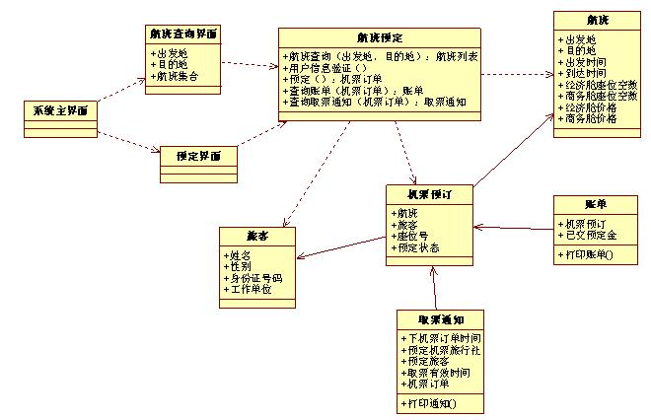图3.1 航空售票系统总体类图

系统静态结构说明

针对3.1中绘制的类图说明在类设计是如何体现功能需求和非功能需求的。

## 3.3 人机接口设计

3.3.1 设计应用类

给出了应用类模型，进一步说明有多少边界类。如有可能，最好进一步设计控制类和持久类，并通过应用类模型来说明它们之间的关系。示例：图3.2。

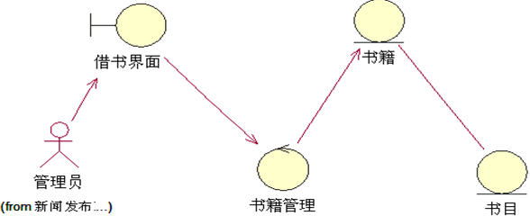

图3.3 图书借书的设计类图

3.3.2 用户接口1（具体标识符）设计

说明本接口的界面设计，给出界面布局。例如：图3.1

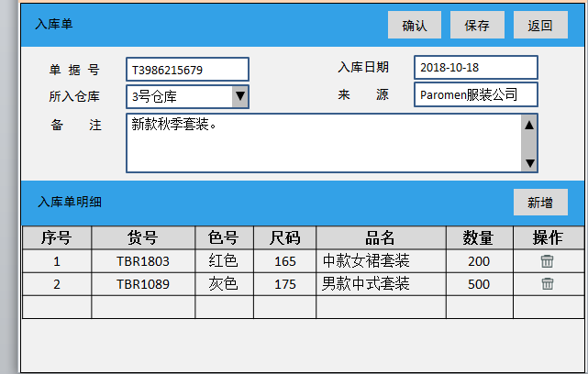

图3.2 新增入库单界面布局设计

说明界面元素主要控件，包括控件类型、控件名称、控件作用、控件属性（仅说明使用的属性）。说明本用户接口所实现的功能，例如是否设计有密码位数控制，用户名是否设计有限制等等。

3.3.3 用户接口2（具体标识符）设计

## 3.4 XXX模块设计说明

从小本节开始，详细说明每个模块的详细设计，逐个地给出需求规格的每个用例的设计考虑。要求给出所有用例的实现方法。

## 3.5 XXX模块设计说明

用类似第3.4小节的方式，说明第2个模块乃至第N个模块的设计考虑。

如果有更多模块，

往后继续添加。

# 4 数据库设计

## 4.1 数据库环境说明

提示：说明所采用的数据库系统，设计工具，编程工具等，说明其详细配置。

## 4.2 数据库的命名规则

提示：完整并且清楚的说明本数据库的命名规则。如果本数据库的命名规则与机构的标准不完全一致的话，请作出解释。

## 4.3 逻辑结构设计

提示：设计逻辑模型。说明把上述原始数据进行分解、合并后重新组织起来的数据库全局逻辑结构，包括所确定的关键字和属性、重新确定的记录结构和文卷结构、所建立的各个文卷之间的相互关系，形成本数据库的数据库管理员视图。

E-R图

关系模型

范式分析

逻辑模型图

## 4.4 物理结构设计

提示：建立系统程序员视图，包括：数据在内存中的安排，包括对索引区、缓冲区的设计；所使用的外存设备及外存空间的组织，包括索引区、数据块的组织与划分；访问数据的方式方法。下列必选项必须说明：

4.4.1 数据库表

说明数据库的表的设计。

表4.1 表汇总

|  |  |
| --- | --- |
| 表 名 | 功 能 说 明 |
|  |  |
|  |  |
|  |  |
|  |  |
|  |  |
|  |  |
|  |  |

表4.2 XX表

|  |  |  |  |  |  |  |  |
| --- | --- | --- | --- | --- | --- | --- | --- |
| 表 名 | |  | | | | | |
| 数据库用户 | |  | | | | | |
| 主 键 | |  | | | | | |
| 其他排序字段 | |  | | | | | |
| 索引字段 | |  | | | | | |
| 序号 | 字段名称 | 数据类型（精度范围） | 允许为空Y/N | 唯一Y/N | 区别度 | 默认值 | 约束条件/说明 |
|  |  |  |  |  |  |  |  |
|  |  |  |  |  |  |  |  |
|  |  |  |  |  |  |  |  |
|  |  |  |  |  |  |  |  |
| sql脚本 | |  | | | | | |
| 备注 | |  | | | | | |

4.4.2 视图的设计（如果有的话）

4.4.3存储过程、函数及触发器的设计（如果有的话）

## 4.5 安全性设计

提示：提高软件系统的安全性应当从“管理”和“设计”两方面着手。这里仅考虑数据库的安全性设计。必须说明在数据库的设计中，将如何通过区分不同的访问者、不同的访问类型和不同的数据对象，进行分别对待而获得的数据库安全保密的设计考虑。

4.5.1 防止用户直接操作数据库的方法

（1）用户标识和鉴定

（2）存取控制

（3）数据加密

4.5.2 用户帐号密码的加密方法

防止用户直接操作数据库的方法。用户只能用帐号登录到应用软件，通过应用软件访问数据库，而没有其他途径操作数据库。（3）用户帐号密码的加密方法。对用户帐号的密码进行加密处理，确保在任何地方都不会出现密码的明文。

4.5.1 角色与权限

可以考虑：（1）角色与权限。确定每个角色对数据库表的操作权限，如创建、检索、更新、删除等。每个角色拥有刚好能够完成任务的权限，不多也不少。在应用时再为用户分配角色，则每个用户的权限等于他所兼角色的权限之和。如表4.3所示，表格仅供参考。

表4.3 角色与权限

|  |  |  |
| --- | --- | --- |
| 角色 | 可以访问的表与列 | 操作权限 |
| 角色A |  |  |
|  |  |
|  |  |
| 角色B |  |  |
|  |  |
|  |  |

列出角色与权限管理SQL脚本代码。

# 5 测试用例设计

对照需求中功能，写出功能的测试用例和测试结果。应考虑边界测试、默认测试、空测试、非法值测试。每个用例应说明下列内容：

(1)测试用例名称

(2)测试项：规定并简要说明本测试用例所要涉及的项和特性、对于每一项、可考虑引用需求说明书和设计说明书。

(3)输入说明：规定执行测试用例所需的各个输入。有些输入可以用值（允许适当的误差）来规定。而另一些输入，如常数表或事务文件可以用名来规定。规定所有合适的数据库、文件、终端信息、内存常驻区域和由操作系统传送的值。规定各输入间所需的所有关系（如时序关系等）。

(4)输出说明：规定测试项的所有输出和特性（如：响应时间）。提供各个输出或特性的正确值（在适当的误差范围内）。

(5)环境要求：规定执行本测试用例所需的硬件特征和配置、系统软件和应用软件。

(6)规程说明：描述对执行本测试用例的测试规程的一切特殊限制。这些限制可以包括特定的准备、操作人员干预、确定特殊的输出和清除过程。

(7)用例间的依赖关系：列出必须在本测试用例之前执行的测试用例名称，归纳依赖性质。建议采用表格描述每个用例，示例见表5.1。

表5.1 登录-注册测试用例

|  |  |  |  |  |  |
| --- | --- | --- | --- | --- | --- |
| 功能 | 用例编号 | 操作步骤  （输入条件） | 测试数据 | 预期结果 | 实际结果/判定 |
| 登录 | yl-001 | 输入‘用户名’和‘密码’ | admin，123456 | 登录成功 | 通过 |
| yl-002 | admin，1234567 | 登录失败 | 通过 |
| yl-003 | admin1，123456 | 登录失败 | 通过 |
| yl-004 | admin,空 | 登录失败 | 通过 |
| yl-005 | 空,123456 | 登录失败 | 通过 |
| yl-006 | admin,一个空格 | 登录失败 | 通过 |
| yl-007 | 一个空格，123456 | 登录失败 | 通过 |
| yl-008 | admin，密码长度超过32 | 登录失败 | 通过 |
| yl-009 | 用户名超过36，123456 | 登录失败 | 通过 |
| 注册 | yl-010 | 用户名，密码，确认密码，真是姓名，性别，出生日期，地址，邮政编码，电话，email，密保问题，密保答案，验证码 | Tony,123456,123456,test1,男，1991-10-10，长沙，410014，85577424，505@qq.com，我是谁，test1. | 创建成功 | 通过 |
|  |  |  |  |  |  |

# 附录

## 附录1 程序运行结果

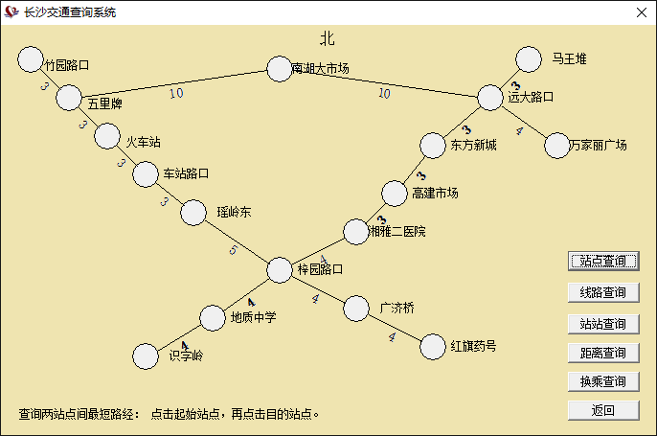

图1 查询界面

## 附录2 程序源代码

列出自己设计的主要代码

1. Am_dij.c

#include "amgraph.h"

//获取最短路径(采用迪杰斯特拉算法)

void ShortestPath_DIJ(MGraph G,int v0,int v1,PathMatrix P,ShortPathTable D)

{ // 用Dijkstra算法求有向网G的v0顶点到其余顶点v的最短路径P[v]及带权长度

// D[v]。若P[v][w]为TRUE，则w是从v0到v当前求得最短路径上的顶点。

// final[v]为TRUE当且仅当v∈S，即已经求得从v0到v的最短路径 算法7.15

int v,w,i,j,min;

Status final[MAX_VERTEX_NUM]; // 辅助矩阵，为真表示该顶点到v0的最短距离已求出，初值为假

int path[100];//adding 存放前驱结点

for(v=0;v<G.vexnum;++v)

{

final[v]=FALSE; // 设初值

D[v]=G.arcs[v0][v].adj; // D[]存放v0到v的最短距离，初值为v0到v的直接距离

for(w=0;w<G.vexnum;++w){

P[v][w]=FALSE; // 设P[][]初值为FALSE，没有路径

path[w]=v0;//adding

}//adding

if(D[v]<INFINITY) // v0到v有直接路径

P[v][v0]=P[v][v]=TRUE; // 一维数组p[v][]表示源点v0到v最短路径通过的顶点

}

D[v0]=0; // v0到v0距离为0

final[v0]=TRUE; // v0顶点并入S集

for(i=1;i<G.vexnum;++i) // 其余G.vexnum-1个顶点

{ // 开始主循环，每次求得v0到某个顶点v的最短路径，并将v并入S集

min=INFINITY; // 当前所知离v0顶点的最近距离，设初值为∞

for(w=0;w<G.vexnum;++w) // 对所有顶点检查

if(!final[w]&&D[w]<min) //在S集之外的顶点中找离v0最近的顶点，并将其赋给v，距离赋给min

{

v=w;

min=D[w];

}

final[v]=TRUE; // 将v并入S集

for(w=0;w<G.vexnum;++w) // 根据新并入的顶点，更新不在S集的顶点到v0的距离和路径数组

if(!final[w]&&min<INFINITY&&G.arcs[v][w].adj<INFINITY&&(min+G.arcs[v][w].adj<D[w]))

{ // w不属于S集且v0→v→w的距离＜目前v0→w的距离

D[w]=min+G.arcs[v][w].adj; // 更新D[w]

for(j=0;j<G.vexnum;++j) // 修改P[w]，v0到w经过的顶点包括v0到v经过的顶点再加上顶点w

P[w][j]=P[v][j];

P[w][w]=TRUE;

path[w]=v;//adding

}

}

DisplayPath(G,path,D,v0,v1);

}

注：源代码以文件为单位附列在此。

彩蛋：嘿嘿嘿～猜猜我是谁～么么么么～